BLM308 Veri Madenciliği Final Projesi
Çevrimiçi Alışveriş Ürün İade Tahmini

Öğrenci Bilgileri
Ad Soyad: Emre Kaya
Öğrenci Numarası: 231041045
Ders: BLM308 Veri Madenciliği
Teslim Tarihi: Mayıs 2026

Proje Görev Dağılımı
Bu proje bireysel olarak Emre Kaya tarafından gerçekleştirilmiştir. Veri ön işleme, keşifsel veri analizi, model eğitimi, değerlendirme, rapor ve sunum hazırlığının tamamı proje sahibi tarafından yapılmıştır.

Özet
Bu proje, bir e-ticaret siparişinin iade edilip edilmeyeceğini tahmin eden ikili sınıflandırma problemini ele almaktadır. product_return_prediction.csv veri seti (1500 kayıt) kullanılarak CRISP-DM metodolojisi uygulanmış, keşifsel veri analizi gerçekleştirilmiş, fiyat, puan ve ürün kimlik bilgilerinden özellikler türetilmiş ve beş sınıflandırma algoritması eğitim kümesi üzerinde 10 katmanlı stratified çapraz doğrulama ile karşılaştırılmıştır. En iyi performansı gösteren model Random Forest olmuş; ayrılmış test kümesinde yalnızca bir kez değerlendirilmiş ve F1-skoru 0.2206, ROC-AUC değeri 0.4793 elde edilmiştir.

1. Problem Tanımı
Ürün iadeleri çevrimiçi perakendede operasyonel maliyet, stok yönetimi sorunları ve müşteri memnuniyetsizliği yaratmaktadır. Bu projenin amacı, return_status (0 = iade edilmedi, 1 = iade edildi) değişkenini satın alma öncesinde veya sonrasında tahmin ederek perakendecilerin kalite kontrolünü önceliklendirmesine, fiyatlandırma politikalarını düzenlemesine ve müşteri deneyimini iyileştirmesine yardımcı olmaktır.

2. Motivasyon ve İş Değeri
- Yüksek riskli siparişleri erken tespit ederek ters lojistik maliyetlerini azaltmak.
- İade edilecek ürünleri öngörerek envanter planlamasını iyileştirmek.
- Düşük puanlı veya yüksek fiyatlı alışverişlerde hedefli müşteri hizmeti sunmak.
- Veriye dayalı fiyatlandırma ve ürün portföyü kararlarını desteklemek.

3. İlgili Çalışmalar / Literatür
E-ticaret analitiğinde iade tahmini; müşteri davranışı, ürün özellikleri ve satın alma sonrası geri bildirimler kullanılarak incelenmiştir. Önceki çalışmalar, fiyat duyarlılığı, ürün kalitesi sinyalleri (puanlar) ve ürüne özgü kalıpların iadeler için güçlü öngörücüler olduğunu göstermektedir. Dengesiz perakende sınıflandırma görevlerinde ağaç tabanlı topluluk modelleri ve lojistik regresyon yaygın olarak kullanılan temel yöntemlerdir.

4. CRISP-DM Metodolojisi
- İş Anlayışı: İade tahminini maliyet azaltma odaklı bir kullanım senaryosu olarak tanımlama.
- Veri Anlayışı: Şema, eksik değerler ve sınıf dengesizliğini inceleme.
- Veri Hazırlığı: Kategorik değişkenleri kodlama, sayısal özellikleri ölçekleme, veriyi bölme.
- Modelleme: Decision Tree, Random Forest, Logistic Regression, Naive Bayes, KNN eğitimi.
- Değerlendirme: Eğitim kümesinde 10 katmanlı stratified CV; test kümesi yalnızca final değerlendirme.
- Dağıtım: Perakende operasyonları için uygulanabilir içgörülerin dokümante edilmesi.

5. Veri Seti Kaynağı ve Açıklaması
Veri seti dosyası: product_return_prediction.csv
Veri seti 1500 gözlem ve 5 sütundan oluşmaktadır: order_id, product_id, price, rating, return_status.
Hedef değişken: return_status (Sınıf 0: 1094, Sınıf 1: 406).
Eksik değer tespit edilmemiştir. Kategori, indirim ve teslimat süresi sütunları bu veri setinde bulunmamaktadır.

6. Keşifsel Veri Analizi (EDA)
Sınıf dağılımı, fiyat-iade ilişkisi, puan dağılımı, puan-iade ilişkisi ve sayısal özellikler arası korelasyon grafikleri oluşturulmuştur.
Oluşturulmayan grafikler:
- Kategoriye göre iade oranı (kategori sütunu bulunamadı)
- İndirim ve iade ilişkisi (indirim sütunu bulunamadı)
- Teslimat süresi ve iade ilişkisi (teslimat süresi sütunu bulunamadı)
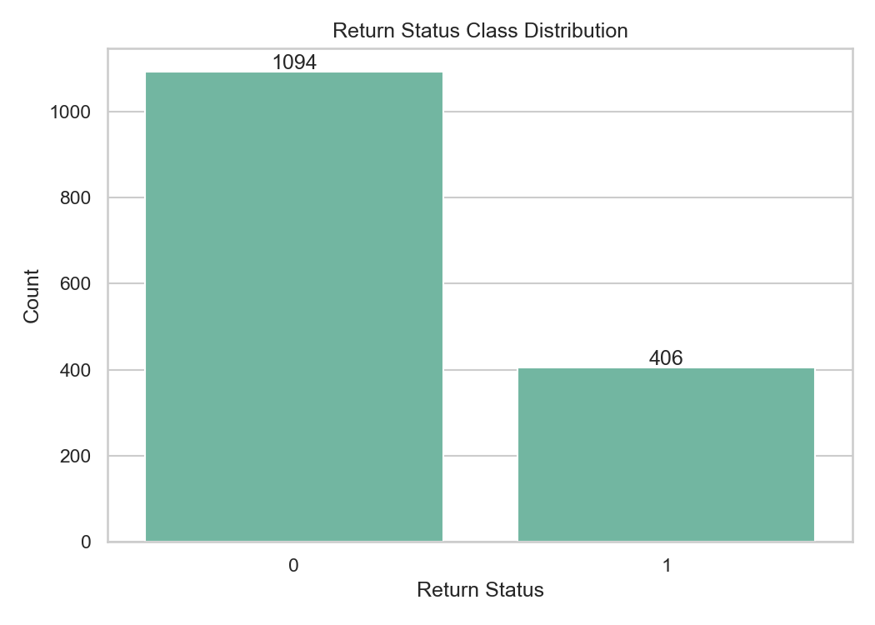
Şekil 1: Sınıf dağılımı
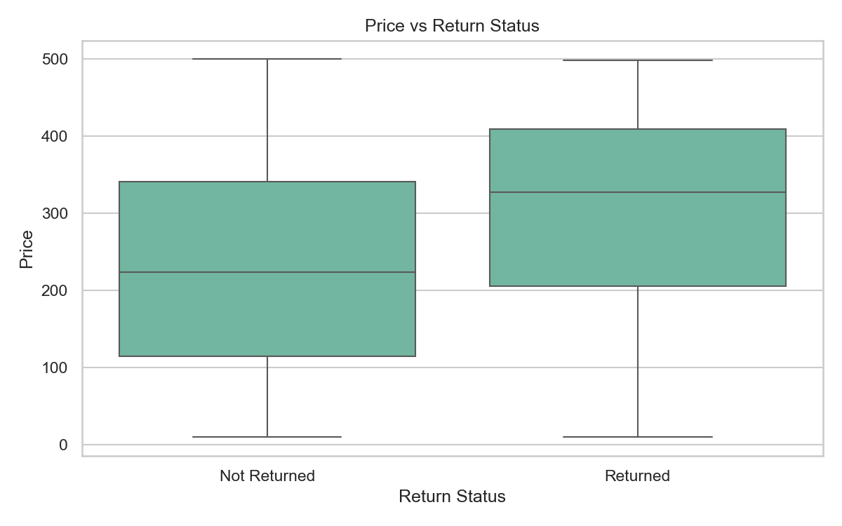
Şekil 2: Fiyat ve iade durumu
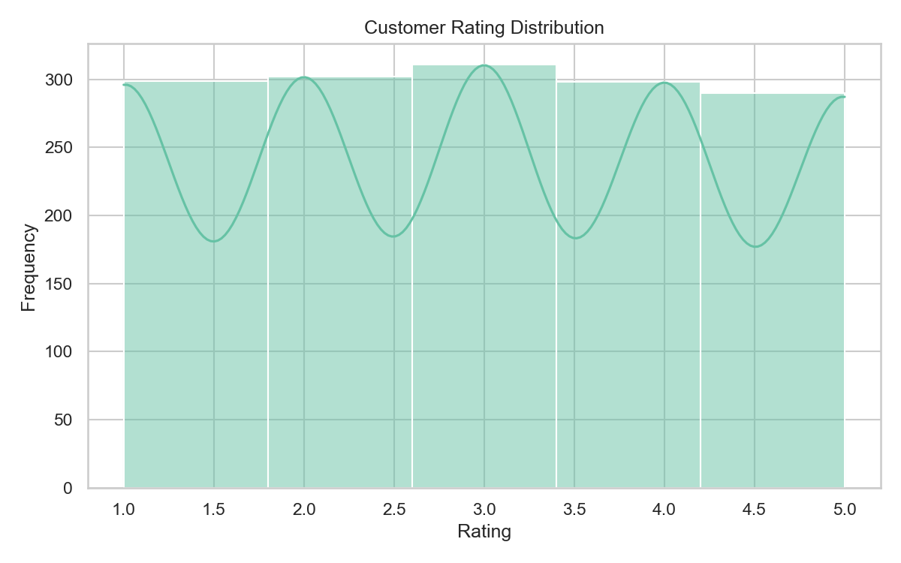
Şekil 3: Müşteri puanı dağılımı
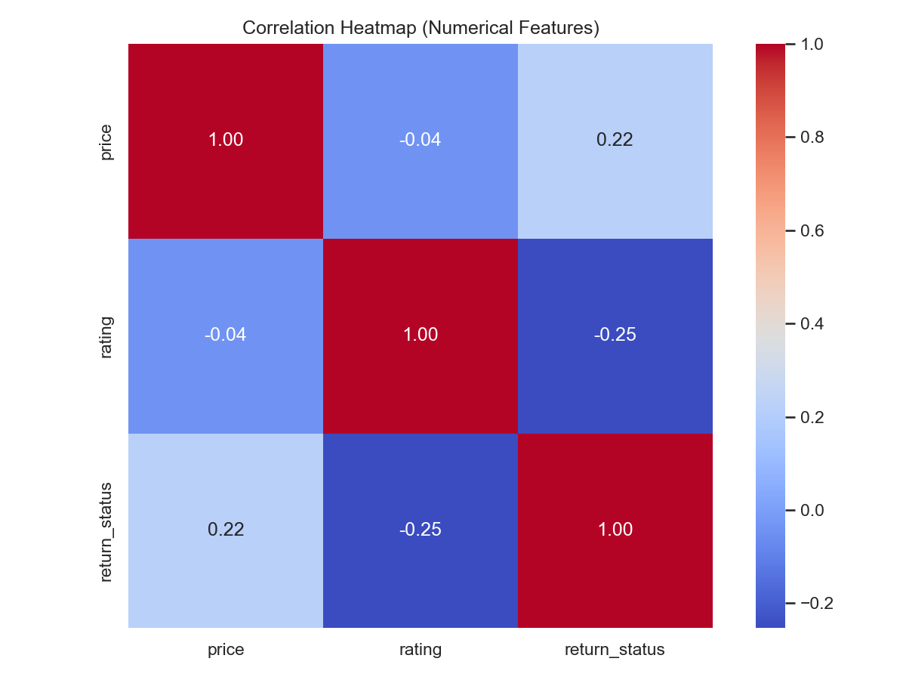
Şekil 4: Korelasyon ısı haritası

7. Ön İşleme Adımları
- Tahmin gücü olmayan benzersiz tanımlayıcı order_id sütunu çıkarıldı.
- product_id ordinal sayısal özellik olarak kullanılmadı; Label Encoding kaldırıldı.
- product_id_frequency: her ürünün yalnızca eğitim kümesindeki görülme sayısı.
- product_return_rate: ürün bazlı iade oranı yalnızca eğitim kümesinden hesaplandı (target leakage önlendi).
- Eğitimde görülmeyen ürünler için frekans=0, iade oranı=eğitim kümesi genel ortalaması kullanıldı.
- price, rating ve türetilen ürün özelliklerine StandardScaler uygulandı (scaler yalnızca eğitim kümesinde fit edildi).
- Stratified %80/%20 eğitim-test ayrımı encoding öncesinde yapıldı (random_state=42).
- Temizlenmiş veri data/processed/ klasörüne kaydedildi.

8. Seçilen Modeller
- Decision Tree (Karar Ağacı)
- Random Forest (Rastgele Orman)
- Logistic Regression (Lojistik Regresyon)
- Gaussian Naive Bayes (Naive Bayes)
- K-Nearest Neighbors (KNN)

9. Değerlendirme Kurulumu
Veri seti stratified %80/%20 oranında eğitim (1.200 kayıt) ve test (300 kayıt) kümelerine ayrılmıştır. product_id için frekans ve iade oranı özellikleri yalnızca eğitim kümesinden türetilmiştir. Çapraz doğrulama sırasında bu özellikler her fold içinde yeniden hesaplanarak target leakage önlenmiştir. Model karşılaştırması ve en iyi model seçimi yalnızca eğitim kümesi üzerinde 10 katmanlı Stratified Cross Validation ile yapılmıştır. Test kümesi modele hiçbir aşamada dahil edilmemiş; yalnızca seçilen en iyi model tam eğitim kümesi ile eğitildikten sonra bir kez final değerlendirme için kullanılmıştır.
Kullanılan metrikler: Doğruluk (Accuracy), Kesinlik (Precision), Duyarlılık (Recall), F1-skoru ve ROC-AUC. Model seçim kriteri: çapraz doğrulama ortalama F1-skoru.

10. Performans Karşılaştırması
Aşağıdaki tablo, yalnızca eğitim kümesi üzerinde gerçekleştirilen 10 katmanlı stratified çapraz doğrulama ortalama sonuçlarını göstermektedir.
Model | Doğruluk | Kesinlik | Duyarlılık | F1-Skoru | ROC-AUC
Random Forest | 0.6717 | 0.3551 | 0.2734 | 0.3065 | 0.5333
Decision Tree | 0.6275 | 0.2960 | 0.2733 | 0.2822 | 0.5172
Naive Bayes | 0.6633 | 0.3303 | 0.2455 | 0.2791 | 0.5766
KNN | 0.6692 | 0.3299 | 0.2269 | 0.2663 | 0.5199
Logistic Regression | 0.6683 | 0.3270 | 0.2270 | 0.2646 | 0.5713

11. En İyi Model Sonuçları
Eğitim kümesi CV F1-skoruna göre seçilen en iyi model: Random Forest
Seçilen model, tam eğitim kümesi (1.200 kayıt) ile yeniden eğitilmiş ve daha önce hiç kullanılmamış test kümesi (300 kayıt) üzerinde yalnızca bir kez değerlendirilmiştir. Aşağıdaki metrikler bu bağımsız final test sonuçlarıdır.
Test kümesi metrikleri — Doğruluk: 0.6467, Kesinlik: 0.2727, Duyarlılık: 0.1852, F1-skoru: 0.2206, ROC-AUC: 0.4793.
Confusion matrix (test kümesi): TN=179, FP=40, FN=66, TP=15.
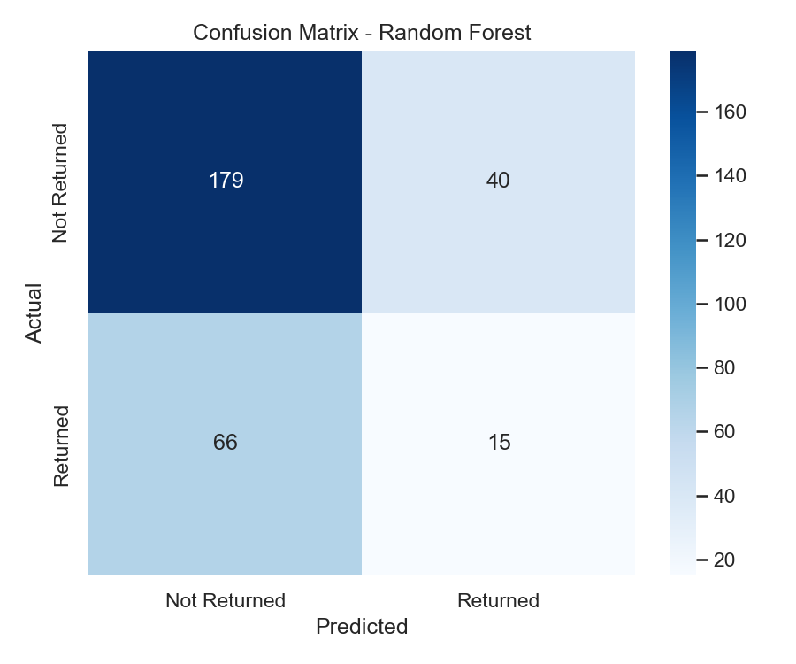
Şekil 5: En iyi model için karmaşıklık matrisi
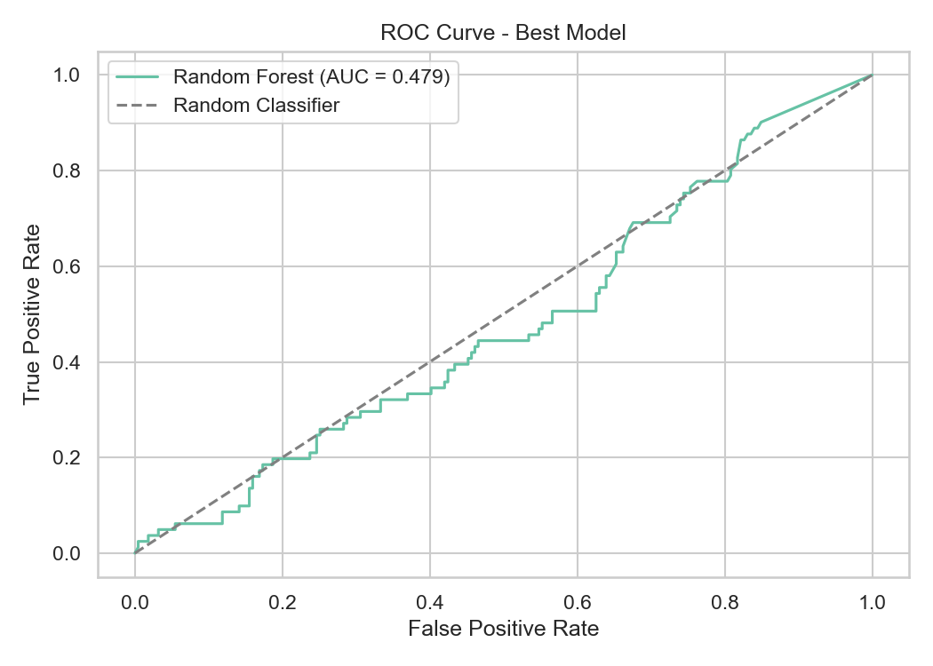
Şekil 6: En iyi model için ROC eğrisi
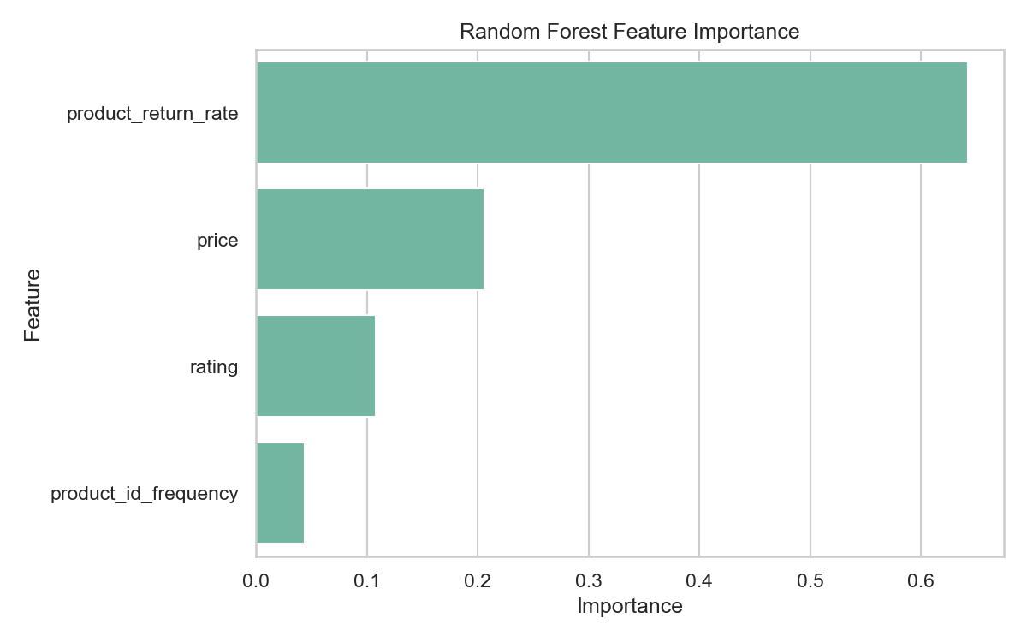
Şekil 7: Random Forest özellik önem dereceleri

12. Önyargı-Varyans Tartışması
Karar Ağacı modelleri daha yüksek varyansa sahip olabilir ve ürün düzeyindeki gürültülü kalıplara aşırı uyum gösterebilir. Random Forest, bagging yöntemiyle varyansı azaltır ancak yüksek kardinaliteli ürün kimliklerini ezberleyebilir. Lojistik Regresyon daha düşük varyans ve daha iyi yorumlanabilirlik sunar; fakat doğrusal olmayan etkileşimleri yeterince yakalayamayabilir. Seçilen model, görülmemiş siparişler üzerinde genelleme ile tahmin performansı arasında denge kurar.

13. İş Yorumu
Düşük müşteri puanları ve belirli ürün kimlikleri önemli öngörücüler olarak öne çıkmaktadır. Perakende ekipleri, iade risk skorlarını proaktif destek süreçlerini tetiklemek, sürekli yüksek iade olasılığına sahip ürünleri incelemek ve iade oranı yüksek ürünlerin fiyatlandırmasını gözden geçirmek için kullanabilir.

14. Kısıtlamalar
- Veri setinde müşteri demografisi, kategori, indirim ve teslimat özellikleri yoktur.
- Sınıf dengesizliği (~%27 iade) azınlık sınıfının duyarlılığını olumsuz etkileyebilir.
- product_id kodlaması yeni ürünler için genellenebilir olmayabilir.
- Sonuçlar geçmiş verilere dayanır; mevsimsel etkiler yansıtılmayabilir.

15. Gelecek Çalışmalar
- Yorum metinleri, teslimat süresi ve promosyon verilerinin entegrasyonu.
- Sınıf dengesizliği için SMOTE veya maliyet-duyarlı öğrenme uygulanması.
- Label encoding yerine ürün embedding yöntemlerinin kullanılması.
- Sipariş akışında gerçek zamanlı skorlama API'si geliştirilmesi.

16. Yapay Zeka Kullanım Beyanı
Proje yapılırken yapay zeka araçlarından yararlanılmıştır.

17. Kaynaklar
- Chapman, P. et al. (2000). CRISP-DM 1.0 Step-by-step data mining guide.
- Breiman, L. (2001). Random Forests. Machine Learning, 45(1), 5-32.
- Pedregosa, F. et al. (2011). Scikit-learn: Machine Learning in Python.

